МОДУЛЬ | НАИМЕНОВАНИЕ | РАЗМЕР, мм
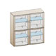 | антресоль  АН-302 | 1080х1080х396
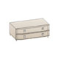 | тумба  ТБ-305 | 420х1080х571
 | полка  ПЛ-302 | 270х1080х250
 | полка  ПЛ-302 | 270х1080х250
 | тумба  ТБ-305 | 420х1080х571
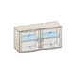 | антресоль  АН-303 | 540х1080х396
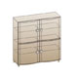 | тумба  ТБ-302 | 1140х1080х396

